2007年4月高等教育自学考试全国统一命题考试
计算机原理试题
课程代码：2384
一、单项选择题（本大题共25小题，每小题1分，共25分）
在每小题列出的四个备选项中只有一个是符合题目要求的，请将其代码填写在题后的括号内。错选、多选或未选均无分。
1．在运算器中，既能存放操作数，又能存放运算结果的器件称为（ ）
A．指令寄存器 B．累加器
C．存储器 D．ALU
2．计算机的可维护性指标为（ ）
A．平均故障间隔时间 B．平均无故障时间
C．平均修复时间 D．MIPS
3．根据输入变量A、B和输出变量Y的如下真值表，则实现该逻辑功能的门电路是（ ）
A．与非门
B．或非门
真值表
A | B | Y
0 | 0 | 1
0 | 1 | 1
1 | 0 | 1
1 | 1 | 0
题3表
C．异或门
D．异或非门

4．在以下的逻辑变换式中，应用逻辑代数的吸收律A+AB=A或A+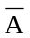B=A+B的是（ ）
A．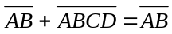 B．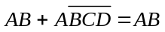
C．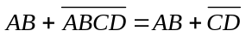 D．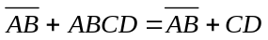
5．在计算机显示器上或者打印机上输出中文信息时，采用的编码是（ ）
A．ASCII码 B．汉字输入码
C．汉字内码 D．汉字字形码
6．CRC码是一种（ ）
A．海明码 B．奇偶校验码
C．交叉校验码 D．纠错码
7．在浮点数表示法中，下列说法正确的是（ ）
A．阶码的位数越多，能表达的数值精度越高
B．尾数的位数越多，能表达的数值精度越高
C．阶码的值越大，表达的数值越小
D．尾数的值越大，表达的数值越大
8．能实现定点二进制数加减法运算的运算器一般采用的是（ ）
A．原码运算的二进制减法器 B．原码运算的二进制加法器
C．补码运算的二进制减法器 D．补码运算的二进制加法器
9．通常被称为ALU的部件属于（ ）
A．控制器 B．运算器
C．存储器 D．I/O设备
10．以下不包括在状态条件码寄存器中的标志是（ ）
A．正 B．负
C．进位 D．溢出
11．在指令中直接给出所需的操作数，这种寻址方式称为（ ）
A．立即寻址 B．直接寻址
C．间接寻址 D．相对寻址
12．计算机出现故障时，CPU会自动产生并执行的指令是（ ）
A．陷阱指令 B．退出指令
C．调用子程序指令 D．转移指令
13．以下关于可能采用零地址指令格式的叙述中，错误的是（ ）
A．操作数位于零号地址单元或零号寄存器
B．操作数隐含在指令中，无需地址码
C．操作数的地址是默认的
D．操作数位于累加器
14．将某个字节的最高位置1的指令属于（ ）
A．算术运算指令 B．逻辑运算指令
C．数据传送指令 D．字符串处理指令
15．以下关于基址寻址方式的叙述，正确的是（ ）
A．基址寻址方式常用于解决成批数据的处理
B．基址寻址方式可用于扩大寻址空间
C．基址寄存器主要用于物理地址到逻辑地址的变换
D．基址寄存器可由用户程序修改
16．以下不属于微操作的控制函数的控制功能的是（ ）
A．指出该微操作在什么条件下执行 B．指出在哪些指令和哪些操作时执行
C．指出在什么时间执行 D．指出在什么地址执行
17．为引入Cache提供的理论依据是（ ）
A．主存容量不够大 B．主存的存取速度与CPU速度不匹配
C．程序设计的复杂性 D．程序访问的局部性
18．一片1M×8bit RAM存储芯片，如采用地址复用技术，除了电源和OV线外，其输入输出线还有（ ）
A．10根 B．18根
C．20根 D．22根
19．在虚拟存储器的地址映象中，直接映象是（ ）
A．任一逻辑页能够映象到主存中任意页
B．规定每个逻辑页只能映象到某个特定物理页面
C．主存与逻辑地址空间分组，每组之间直接映象
D．主存与逻辑地址空间分组，跨组直接映象
20．若计算机中的外围设备采用统一编址方式，那么计算机可以利用（ ）
A．I/O指令实现对主存的读写操作 B．主存的读写命令来实现I/O操作
C．I/O指令方便地实现I/O操作 D．主存的读写命令来实现通道的操作
21．在采用程序直接控制方式的输入输出接口中，以下不属于其组成的是（ ）
A．设备选择电路 B．数据缓冲寄存器
C．总线管理电路 D．设备状态标志
22．在下列几种情况中，其产生的中断具有最高优先级别的是（ ）
A．非法指令 B．存储器出错
C．运算器出错 D．电源故障
23．I/O通道是一种（ ）
A．I/O操作方式 B．I/O总线
C．数据通路 D．专用的I/O处理器
24．目前在微型机系统上广泛使用的机械式或光电式的鼠标是一种（ ）
A．输入设备 B．输出设备
C．输入输出兼具的设备 D．显示器的组成设备
25．并行性的含义不包括（ ）
A．时间重叠 B．资源重复
C．资源共享 D．数据共用
二、填空题（本大题共15小题，每小题1分，共15分）
请在每小题的空格中填上正确答案。错填、不填均无分。
26．采用冯·诺依曼模型的现代计算机，将程序和数据均以____________表示。
27．可靠性是计算机的一项重要性能指标，其衡量单元的英文缩写是____________。
28．设三态与非门的输入端A、B、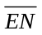都是0状态，则其输出端是____________状态。
29．设D触发器的状态Q为1，输入端CI的CP脉冲为1状态，当输入端ID的状态由高电位跳变至低电位之后，则该触发器的状态Q为____________。
30．8位二进制无符号整数能表示的最大数值是____________。
31．十六进制数132H的二进制数表示为____________。
32．定点小数补码编码[x]_{补}=1.011000B的真值为____________。
33．两个5位二进制定点小数做补码加法运算后结果为____________时，表示其和为-1。
34．一般汇编语言的程序设计人员能直接使用的寄存器称为____________寄存器。
35．对寄存器进行移位操作时，计算机将移出的位存入状态寄存器的____________标志位。
36．CPU的功能包括：程序控制、____________控制、时间控制和数据加工。
37．由控制器发出的微操作控制信号，应能解决两个主要问题，第一是控制信号的定时，即何时进行操作；第二是控制信号的____________，即各部件微操作之间如何在时间上配合，协调工作。
38．计算机的字长为16位，存储器的容量为1MB，若按字编址，则其地址寄存器有_________位。
39．在一片16K×8bit RAM存储芯片中，若汉字用国标码形式存入，则可存入____________个汉字。
40．数据传送按照CPU的控制节拍进行的接口称为____________接口。
三、计算题（本大题共5小题，每小题4分，共20分）
41．设有电路图如题41图所示：
（1）根据该电路图，写出用输入变量A、B、C表示的输出变量F的逻辑表达式。
（2）简化逻辑表达式F。
（3）根据简化的逻辑式F，画出逻辑电路图。

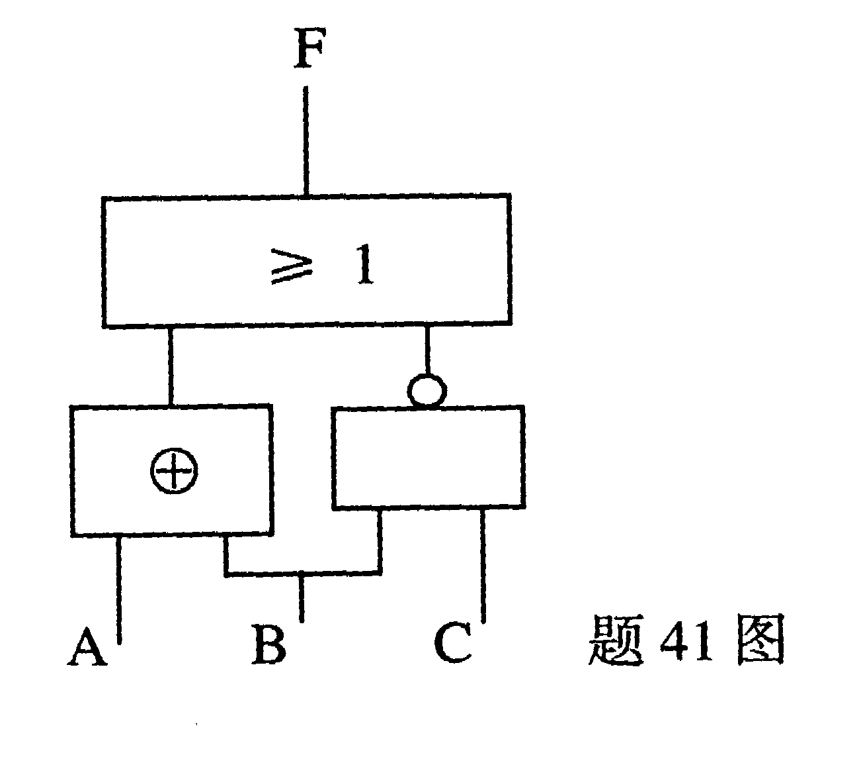
42．对十进制数据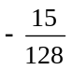作规格化浮点数的编码，假定阶码采用5位补码（含1位阶符），尾数采用11位补码（含1位尾符），底数是2。
43．对下列十进制数都作8位（含一位符号位）二进制数原码和补码编码。
（1）17 （2）-17
44．已知x=-0.10001, y=0.01101, 请用补码运算和移位来计算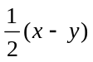，并要求给出计算过程。
45．两个n位数X，Y做定点原码一位乘法运算，两数的符号分别为X_{f}、Y_{f}，
（1）列出真值表并写出求乘积符号Z_{f}的逻辑表达式；
（2）写出计算最后一次乘积的递推计算式。
四、简答题（本大题共8小题，第46、48、49、50、52、53小题各5分，第47小题4分，第51小题6分，共40分）
46．电路图如题46图所示。设触发器的初始状态为Q₁Q₀=0 0。若在输入端CP连续输入4个触发脉冲，试分别写出在每个脉冲作用之后，触发器Q₁Q₀的状态。
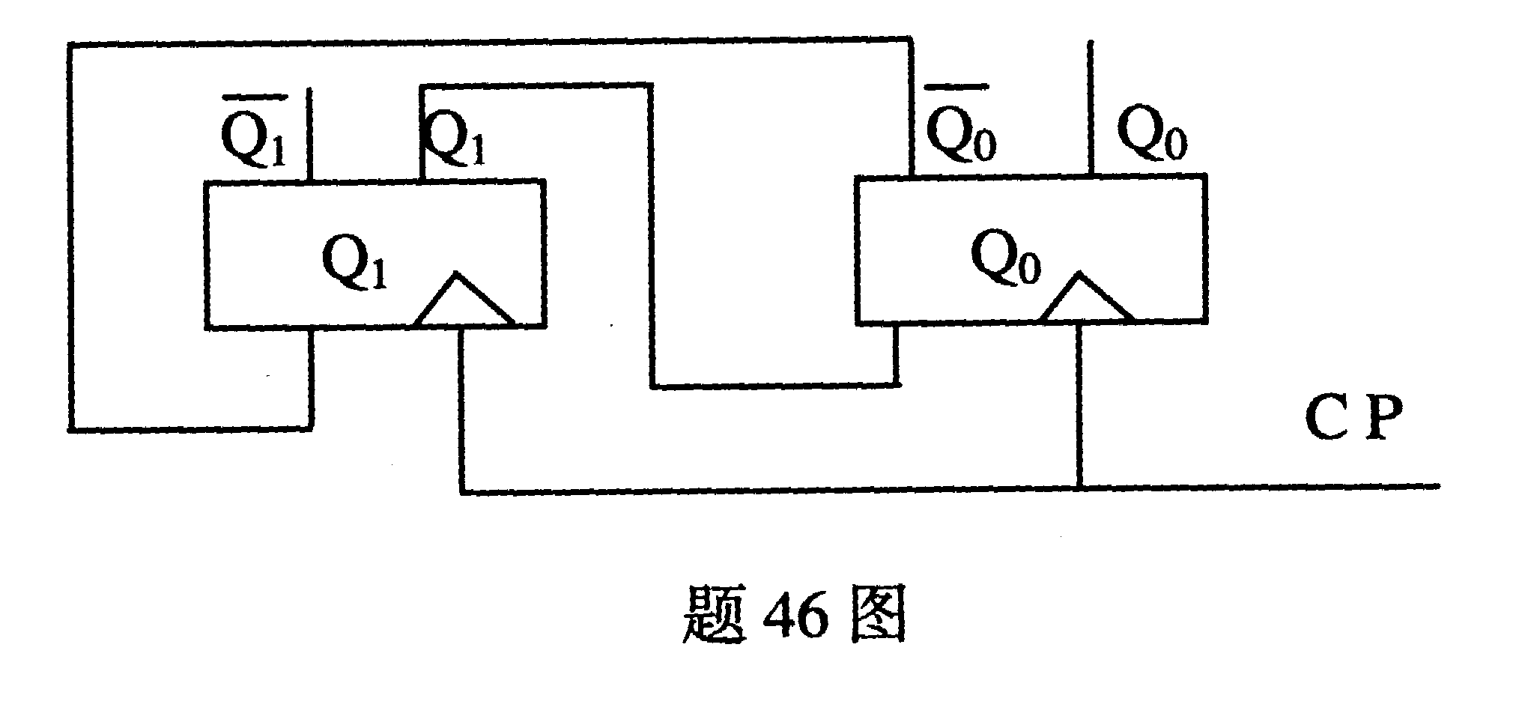
47．在计算机处理数字信息中，
（1）不同的计算机汉字处理系统为什么能够交流汉字信息？
（2）汉字内码与国标码有何不同？
（3）若某汉字的国标码为467EH，那么其内码是什么？
48．何谓堆栈？堆栈指针的作用是什么？试举两例用到堆栈的指令。
49．什么是RISC？简述RISC的技术要点。
50．间接访内指令OP@D的执行流程如下，试填写其中的空缺。
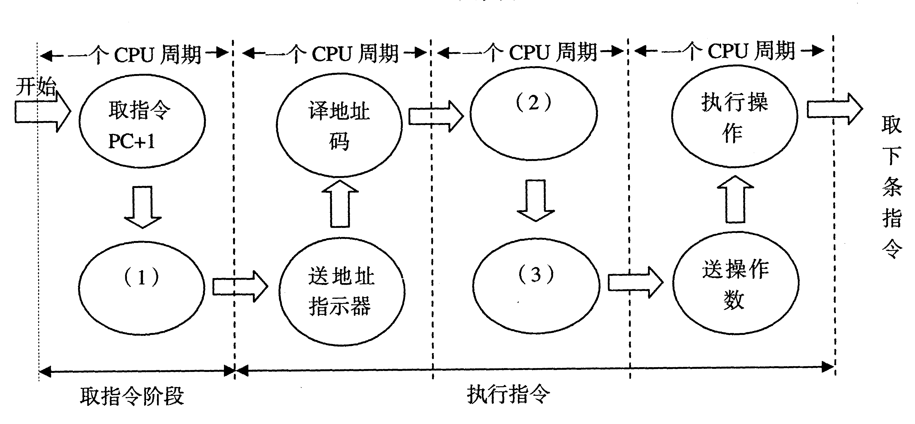
答：
（1）________________________
（2）________________________
（3）________________________
51．某专用存储器欲存两幅分辨率为256×256像素、且灰度为256级的图片，试问：
（1）该专用存储器需多少存储容量？
（2）若按字节编址，该专用存储器的地址寄存器至少有几位？
（3）此专用存储器若改存分辨率相同的二值（0，1）图片（即灰度为2级），则可存多少幅？
52．计算机系统在何种情况下要设置专用的I/O指令？那么其I/O指令的主要功能是什么？
53．简述程序中断处理的主要步骤，并说明“中断允许”触发器在其中的作用。

